Prénom : …………………………………….. Date : ………………………….
Découvrir l’écrit : Pâques
Consigne : reconstitue le mot PANIER.
Réécris-le en écriture capitale.
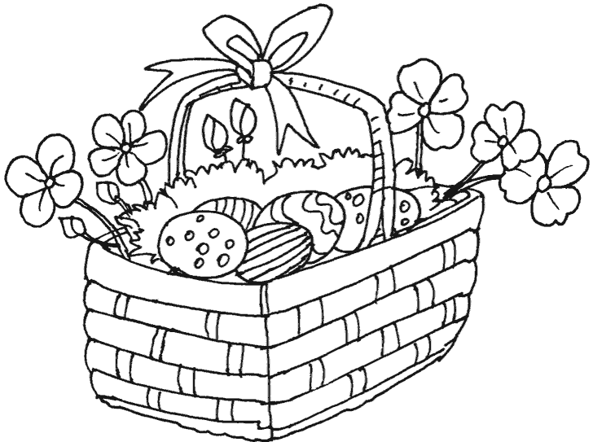

A | I | P | E | N | R

r | n | a | e | p | i

